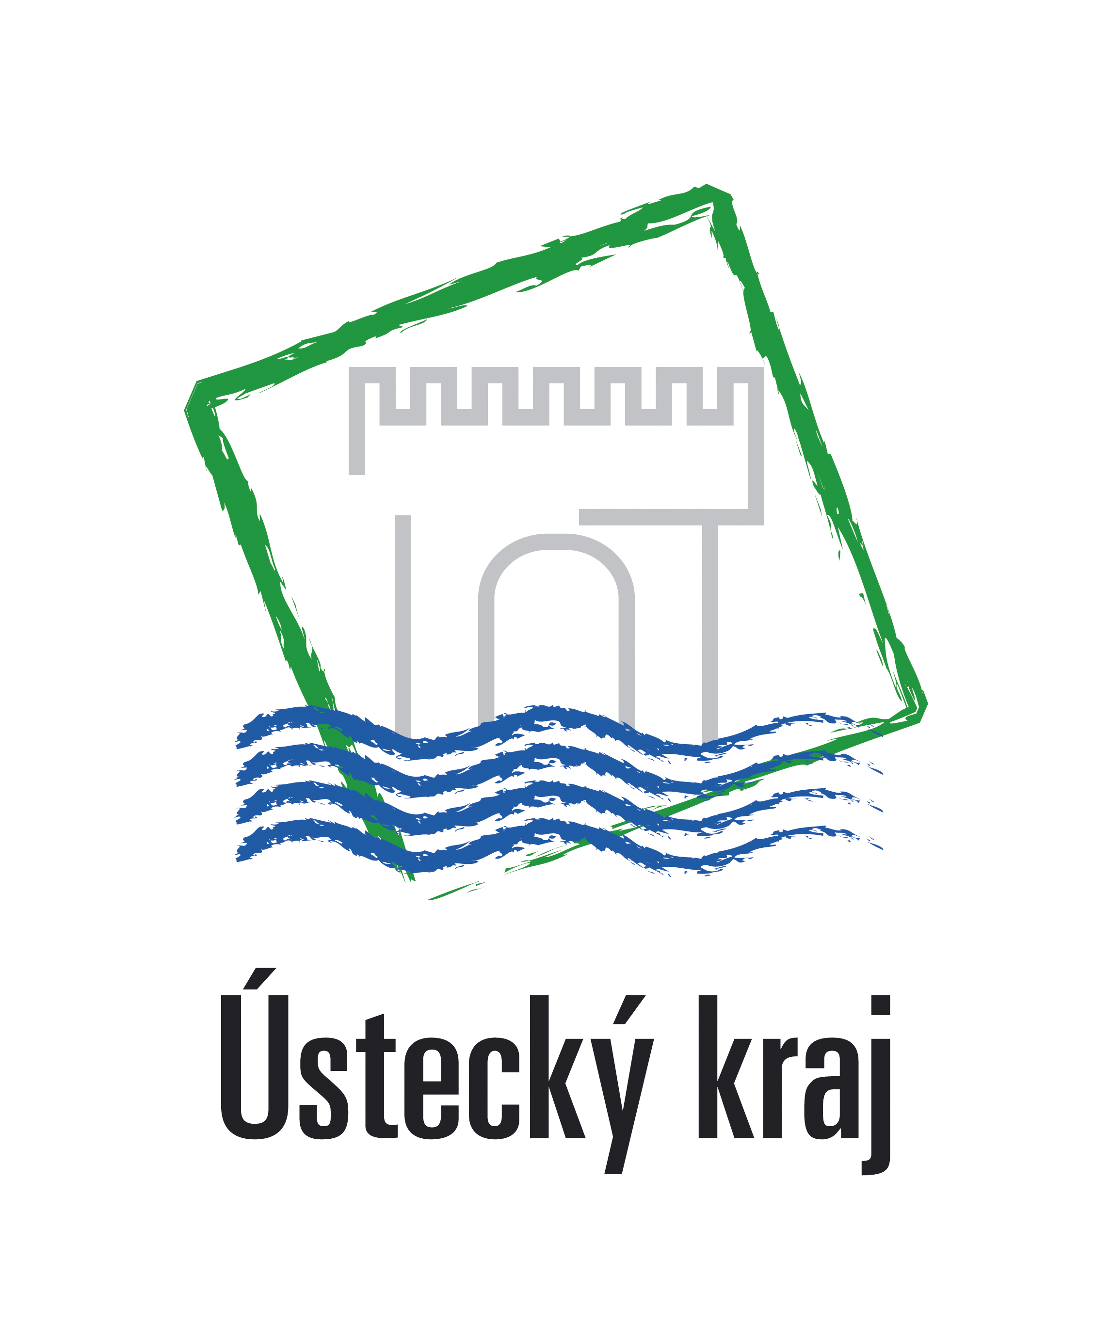

Výsledek výzvy k podání nabídek

Číslo zakázky: | 113/3.2.06/03.0038
Název programu: | Operační program Vzdělávání pro konkurenceschopnost
Registrační číslo projektu: | CZ. 1.07/3.2.06/03.0038
Název projektu: | Fyziologické reakce a konkurenceschopnost
Název zakázky: | Přístroj pro monitoring fyziologických reakcí a analýzu dat
Datum vyhlášení zakázky: | 12. října 2012
Název / obchodní firma zadavatele: | Brain Solutions Institut, s.r.o.
Název / obchodní firma vybraného dodavatele: | MUDr. Michaela Pakszysová, CSc.
Sídlo dodavatele: | U Habrovky 247/11, Praha 4
Osoba oprávněná jednat jménem dodavatele: | Ing. Daneš Koťátko
IČ dodavatele: | 87359341

Výsledek výzvy k podání nabídek bude na http://opvk.kr-ustecky.cz/ uveřejněn nejpozději do 3 pracovních dnů ode dne obdržení.

Kontaktní osoba pro případ doplnění formuláře před jeho uveřejněním na http://opvk.kr-ustecky.cz/:

Jméno: | Barbora
Příjmení: | Kabíčková
E-mail: | b.kabickova@centrum.cz
Telefon: | 607 101 464

